FUNCIONES GRÁFICAS

Para el correcto funcionamiento de las funciones gráficas debemos activar las extensiones de PHP que nos permiten esta funcionalidad, para esto debemos activar desde el WampServer la extensión php_gd2:

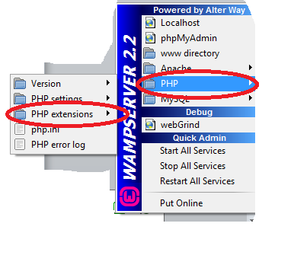

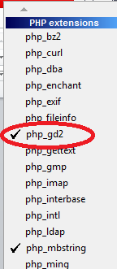

Ejercicio1.-

Obtener el siguiente rectángulo:



<?php

$imagen=imageCreate(200,50);// se indica el ancho y el alto de la imagen que vamos a crear

//la imagen está en memoria

header ("content-type: image/jpeg"); //indicamos el tipo de archivo que recibirá el navegador

imageJPEG ($imagen); // genera la información de la imagen propiamente dicha

imageDestroy($imagen); //para liberar los recursos ocupados en el servidor

// por este proceso de generación de la imagen.

?>

**Nota: Esta página solo lleva código PHP no admite la función echo, no puede llevar HTML y el código debe comenzar en la línea 1 columna1**

Ejercicio2.-

Obtener:



<?php

$imagen=imageCreate(200,50);

$amarillo=ImageColorAllocate($imagen,255,255,0); //creamos una referencia a un color 255,255,0(RGB)

ImageFill($imagen,0,0,$amarillo); //rellenamos el fondo de la imagen con dicho color.

//0,0 son las coordenadas x, y

header ("content-type: image/jpeg");

imageJPEG ($imagen);

imageDestroy($imagen);

?>

Ejercicio3.- obtener un cuadrado amarillo con un número aleatorio dentro.



<?php

$imagen=imageCreate(200,50);

$amarillo=ImageColorAllocate($imagen,255,255,0);

ImageFill($imagen,0,0,$amarillo);

$verde=ImageColorAllocate($imagen,0,255,0);

$valoraleatorio= //genera números aleatorios

ImageString($imagen,5,50,20,$valoraleatorio,$verde); //tamaño de la fuente máx.5 y coordenadas c y f

header ("content-type: image/jpeg");

imageJPEG ($imagen);

imageDestroy($imagen);

?>

Ejercicio4.- Codifica el código correspondiente (utilizar repetitiva para crear las 4 líneas) para visualizar el siguiente CAPTCHA:



http://php.net/manual/es/function.imageline.php

imageline

(PHP 4, PHP 5, PHP 7)

imageline — Dibujar una línea

Descripción

bool imageline ( resource $image , int $x1 , int $y1 , int $x2 , int $y2 , int $color )

Dibuja una línea entre dos puntos dados.

Parámetros

**image**

Un recurso image, es devuelto por una de las funciones de creación de imágenes, como [imagecreate()](http://php.net/manual/es/function.imagecreatetruecolor.php).

x1

Coordenada x del primer punto.

y1

Coordenada y del primer punto.

x2

Coordenada x del segundo punto.

y2

Coordenada y del segundo punto.

color

El color de la línea. Un identificador de color creado con [imagecolorallocate()](http://php.net/manual/es/function.imagecolorallocate.php).

Ejercicio 5.- Obtener:



Se realizará el ejercicio en 2 páginas . La primera página:

<body>

Se visualizan números al azar del 100 al 200: <img src=*"pagina2.php"*>

</body>

 Ejercicio 6.-

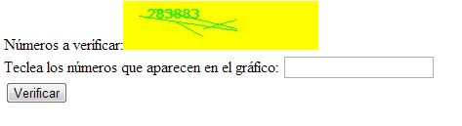

Y al pulsar el boton: Verificar aparecerá el texto: Los números tecleados son Correctos o Los números tecleados NO son correctos.

Notas:

Necesitamos almacenar en una variable de sesión, el número aleatorio para poder comparar con el número tecleado. Para ello, utilizamos el vector asociativo $_SESSION[]

Esta información está disponible hasta que el usuario cierre el navegador.

Una vez obtenido el número aleatorio colocar las 2 siguientes líneas:

session_start(); //abrir la sesión

$_SESSION['numeroaleatorio']=$valoraleatorio;

Y para verificar si lo tecleado coincide con los números de la imagen:

**if** ($_SESSION['numeroaleatorio']== ….. previamente hay que abrir la sesión : sesión_start().